**How well do you know your friends?**

В данной программе можно:

1. «собирать» тесты о себе из списка предоставляемых вопросов и проходить их
2. заходить на страницы друзей из вк, зарегистрированных в нашей системе, и проходить тесты про них
3. отслеживать результаты прохождения теста каждого пользователя на его страничке
4. добавлять и удалять вопросы в систему, обладая правами администратора

Адрес репозитория: <https://github.com/Liza-Aleks/FriendTest/>

Участники проекта:

1. Alekseeva Liza 163 - main logic, DB
2. Evsukova Arina 163 - main logic, WPF, UI
3. Zubkov Vsevolod 166 - main logic, API, testing

Классы:

Answer, Person, Question, Result, Test – классы, созданные из таблиц бд

LINQMethods – линк запросы

DBUsage – изменение и сохранение информации в бд

Methods – вывод результатов в листбокс

ResultforOutput – метод вывода

Стартовая страница:

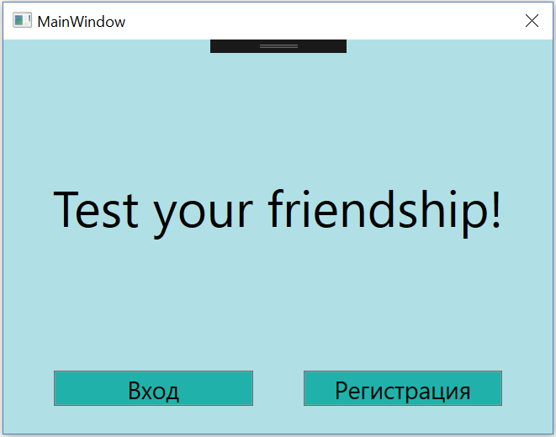

Регистрация:

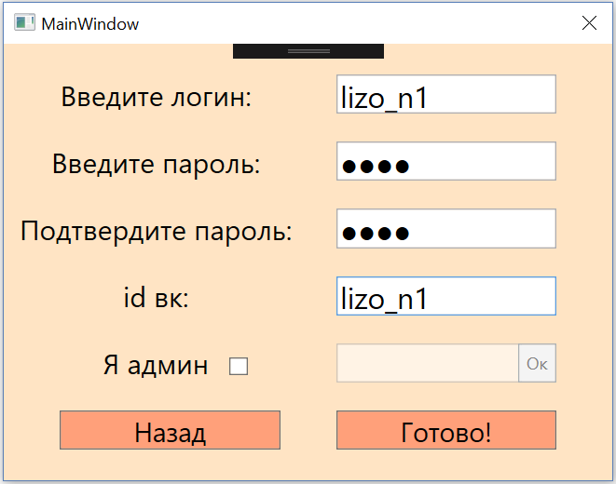

Вход в систему:

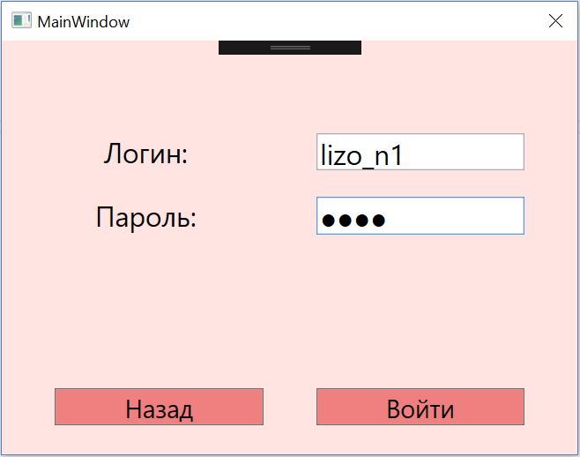

Личная страничка пользователя, с которой можно создать тест, добавить/удалить вопрос, посмотреть рейтинг, перейти на странички друзей вк, зарегистрированных в системе, посмотреть информацию о них, подгружаемую из вк, и пройти тест про них:

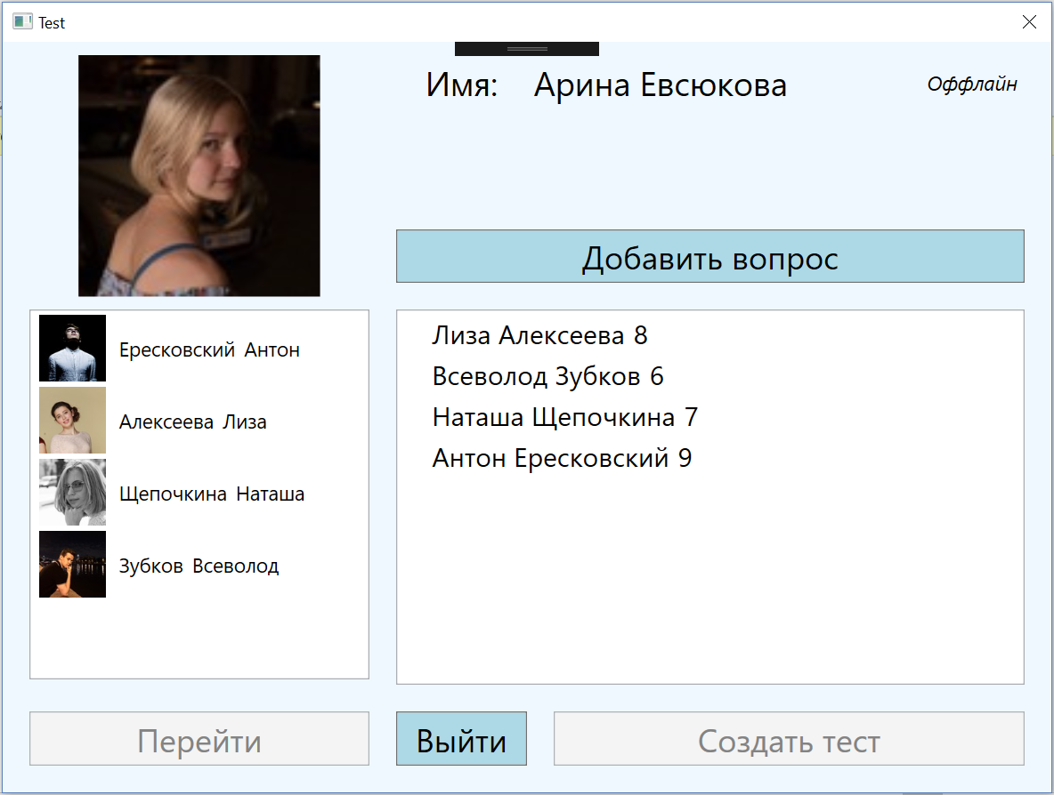

Страница добавления/удаления вопросов в/из системы:

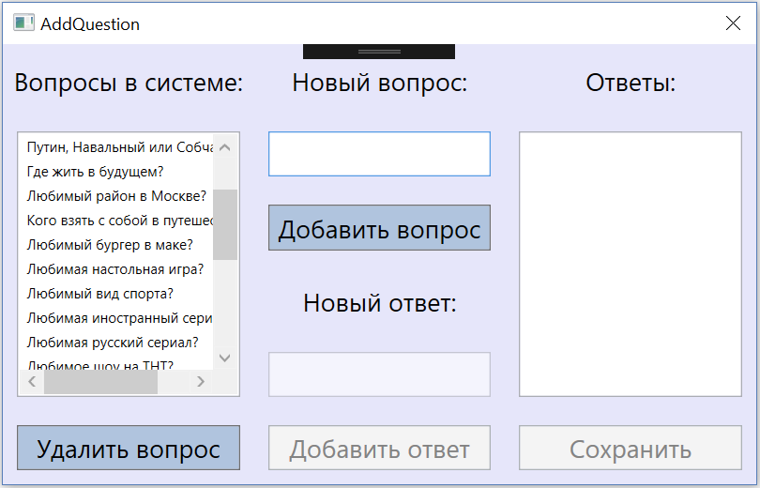

Страница создания теста про себя:

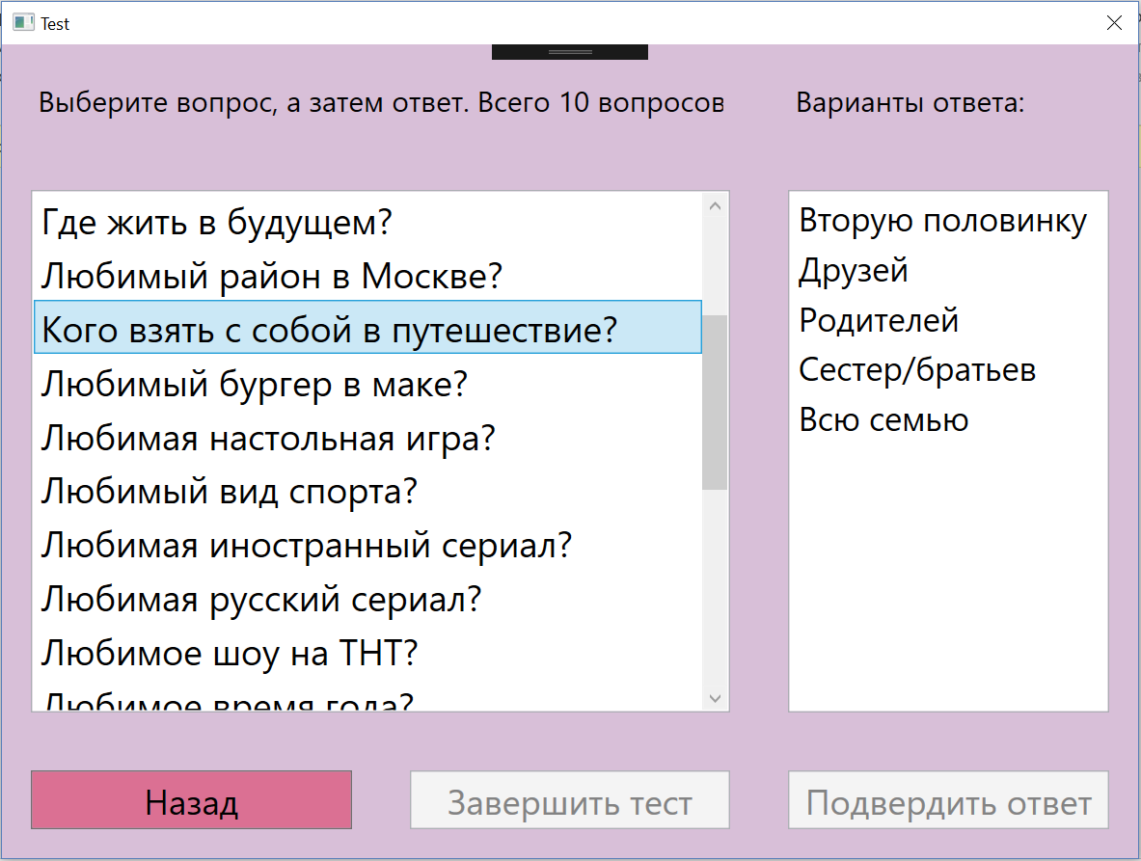

Страница прохождения теста про друга:

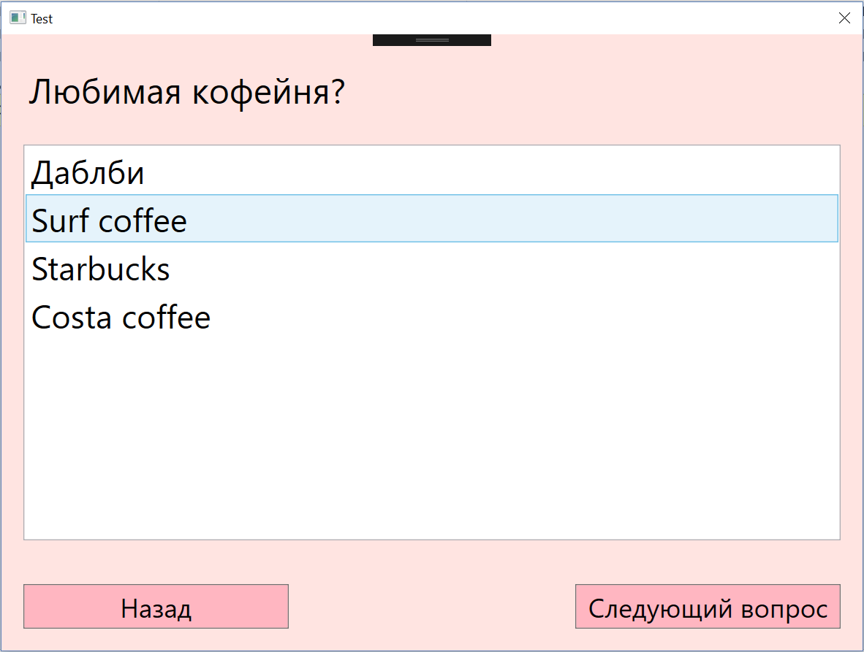

Сценарии: протестировали все возможные функции

В систему заходите через логин: lizo_n1, пароль: 1234